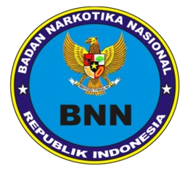

**KOTAMATARAM**

BADAN NARKOTIKA NASIONAL REPUBLIK INDONESIA KOTA MATARAM

Jl. Ahmad Yani No.99 Sayang-Sayang Kec.Cakranegara – Mataram Telepon : ( 0370 ) 6177834 , 630048

Faksimili : ( 0370 ) 629948 Email : [bnnkkota.mataram@gmail.com](mailto:bnnkkota.mataram@gmail.com)

Nomor : B/83/IV/KA/PC.00/2025/BNNK Mataram, 11 April 2025

Klasifikasi : Biasa Lampiran : 1 (berkas)

Perihal : Launching Kelurahan BERSINAR

Kepada

Yth. Kepala BNNP NTB

di_

Mataram

1. Rujukan :
   1. Undang-Undang Nomor 35 Tahun 2009 tentang Narkotika;
   2. Peraturan Presiden Nomor 47 Tahun 2019 tentang Perubahan atas Peraturan Presiden Nomor 23 Tahun 2010 tentang Badan Narkotika Nasional;
   3. Peraturan Badan Narkotika Nasional Nomor 1 Tahun 2022 tentang Perubahan atas Peraturan Badan Narkotika Nasional Nomor 5 Tahun 2020 tentang Organisasi dan Tata Kerja Badan Narkotika Nasional;
   4. Peraturan Daerah Kota Mataram No.5 tahun 2020 tentang Pencegahan Terhadap Penyalahgunaan dan Peredaran Gelap Narkotika dan Prekusor Narkotika;
2. Dalam rangka **launching Kelurahan Bersih Narkoba (BERSINAR)**, dirangkaikan dengan **“Senam Bersama, Konseling dan Cek Kesehatan Gratis”.** Dalam Upaya Pencegahan dan Pemberantasan Penyalahgunaan dan Peredaran Gelap Narkotika, kami mohon kehadiran Kepala BNNP NTB pada kegiatan tersebut, yang akan dilaksanakan pada:

Hari/Tanggal : Rabu, 16 Apil 2025 Jam : 08.30 wita – selesai

Tempat : Kantor Lurah Mandalika

Jl. Tgh. Islahudin Bohari NO.1 Mandalika

Untuk informasi kegitan dapat menghubungi Bapak Beben (081803733385).

1. Demikian untuk menjadi maklum, atas perhatian dan kerja samanya diucapkan terima kasih.

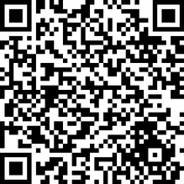

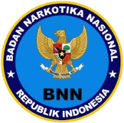

**Ditandatangani~Secara Elektronik Oleh: Kepala BNN Kota Mataram**

**Yuanita Amelia Sari, SE., M.Si**